关于“一次性创业补贴”经办流程

一、总体情况
服务事项名称：一次性创业补贴
服务对象：本市户籍登记失业人员、毕业年度及毕业两年以内高校毕业生、退役士兵、社会公益性就业组织“托底”安置人员、报告企业本市分流职工、农村劳动力以及入乡创业人员（含非京籍），在本市首次创办的企业或个体工商户。
经办机构：区级
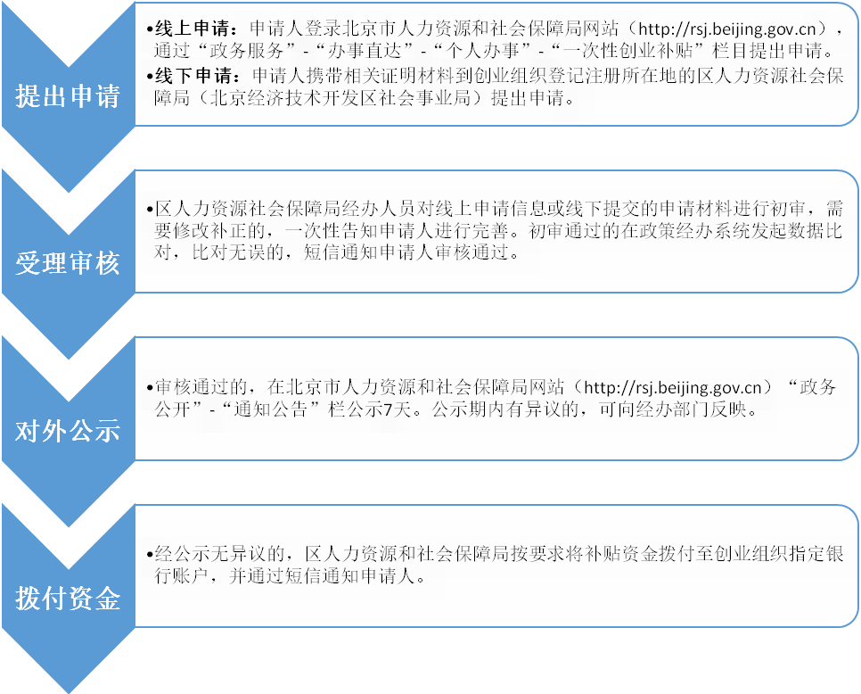
经办流程图：
二、办理方式和提交材料
（一）办理方式：
☑网上办理 （系统待开发）
☑现场办理
办理地址：创业组织注册地所在区人力社保局（北京经济技术开发区社会事业局）
（二）提交材料
1.一次性创业补贴申请表；
2.根据招用本市户籍劳动力申请补贴的，还需提供创业组织在职职工中符合条件的本市户籍劳动力花名册。
三、数据使用情况
（一）大数据使用情况
1.局内数据使用情况
拟使用高校毕业生数据库、登记失业人员数据库、社会公益性就业组织“托底”安置人员数据库、报告企业分流职工数据库、企业（个体工商户）职工缴纳社会保险数据库。
2.局外相关委办局数据使用情况
拟使用市市场监管局企业（个体工商户）注册经营数据库、市税务局企业（个体工商户）纳税数据库、市公安局农业户籍人口数据库、市经信局公共信用信息服务平台“黑名单”数据库。
（二）电子证照使用情况
拟根据政策经办系统开发情况和我市电子证照推广应用情况适时使用。
四、告知工作
办结时限：3个工作日内完成审核。
告知方式及告知时间：通过短信即时告知。

